Лабораторная работа №3

Основы информационной безопасности

Серёгина Ирина Андреевна

Содержание

# 1 Цель работы

Получение практических навыков работы в консоли с атрибутами файлов для групп пользователей.

# 2 Задание

1. Создать нового пользователя и добавить его в группу.
2. Заполнить таблицы 3.1 и 3.2.

# 3 Выполнение лабораторной работы

1. Создаю нового пользователя guest2, задаю для него пароль и добавляю его в группу guest (рис. 1).

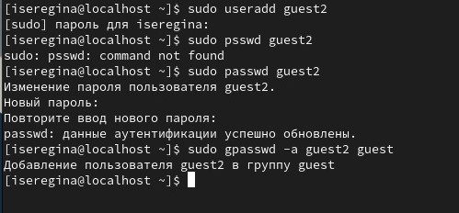

Рис. 1: новый пользователь

1. Захожу под имененм нового пользователя и проверяю путь директории (рис. 2).

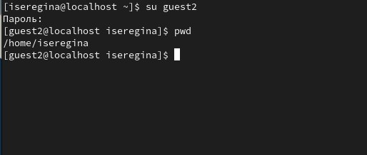

Рис. 2: путь директории

1. Теперь проверяю путь директории для пользователя guest (рис. 3).

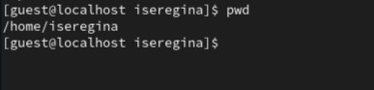

Рис. 3: путь директории

1. Используя команды whoami, id, groups, id -Gn (названия групп пользователя), id -G (коды групп пользователя) проверяю информацию о пользователе guest (рис. 4).

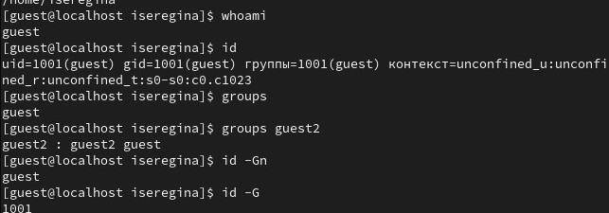

Рис. 4: информация о пользователе guest

1. Используя те же команды, вывожу информацию о пользователе guest2 (рис. 5).

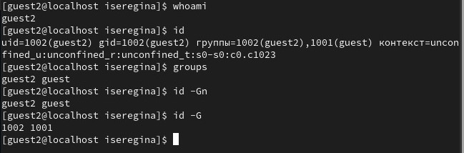

Рис. 5: информация о пользователе guest2

1. Использую etc/group, вывожу пользователей групп (рис. 6).

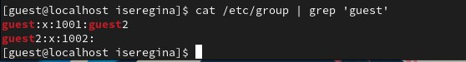

Рис. 6: файл etc/group

1. Регистрирую guest2 в группе guest, использую newgrp (рис. 7).

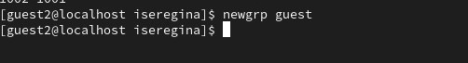

Рис. 7: регистрирую пользователя в группе

1. Добавляю права пользователям группы guest. Права на чтение, запись и исполнение для директории home/guest. Снимаю атрибуты с dir1 (рис. 8).

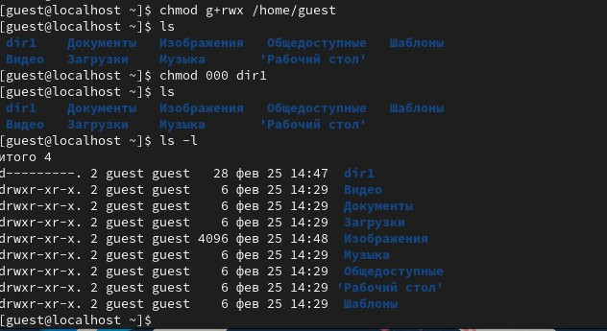

Рис. 8: работаю с правами и атрибутами

1. Проверяю возможность guest2 работать с файлами dir1 (рис. 9).

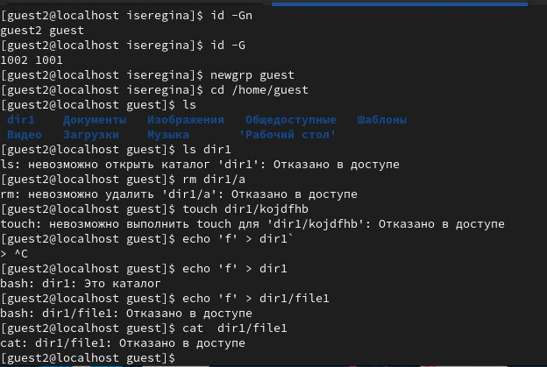

Рис. 9: проверка возможностей guest2

# 4 Таблицы

1. Таблица 3.1 | Права директории | Права файла | Создание файла| Удаление файла | Запись в файл | Чтение файла | Смена директории | Просмотр файлов в директории | Переименование файл | Смена атрибутов файла | |:———————|:———————|—–|—–|—–|—–|—–|—–|—–|—–| |d-------— (000)|--------— (000)| - | - | - | - | - | - | - | - | |d-----x-— (010)|--------— (000)| - | - | - | - | - | - | - | + | |d----w--— (020)|--------— (000)| - | - | - | - | - | - | - | - | |d----wx-— (030)|--------— (000)| + | + | - | - | + | - | + | + | |d---r---— (040)|--------— (000)| - | - | - | - | - | + | - | - | |d---r-x-— (050)|--------— (000)| - | - | - | - | + | + | - | + | |d---rw--— (060)|--------— (000)| - | - | - | - | - | + | - | - | |d---rwx-— (070)|--------— (000)| + | + | - | - | + | + | + | + | |d-------— (000)|------x-— (010)| - | - | - | - | - | - | - | - | |d-----x-— (010)|------x-— (010)| - | - | - | - | - | - | - | + | |d----w--— (020)|------x-— (010)| - | - | - | - | - | - | - | - | |d----wx-— (030)|------x-— (010)| + | + | - | - | + | - | + | + | |d---r---— (040)|------x-— (010)| - | - | - | - | - | + | - | - | |d---r-x-— (050)|------x-— (010)| - | - | - | - | + | + | - | + | |d---rw--— (060)|------x-— (010)| - | - | - | - | - | + | - | - | |d---rwx-— (070)|------x-— (010)| + | + | - | - | + | + | + | + | |d-------— (000)|-----w--— (020)| - | - | - | - | - | - | - | - | |d-----x-— (010)|-----w--— (020)| - | - | + | - | - | - | - | + | |d----w--— (020)|-----w--— (020)| - | - | - | - | - | - | - | - | |d----wx-— (030)|-----w--— (020)| + | + | + | - | + | - | + | + | |d---r---— (040)|-----w--— (020)| - | - | - | - | - | + | - | - | |d---r-x-— (050)|-----w--— (020)| - | - | + | - | + | + | - | + | |d---rw--— (060)|-----w--— (020)| - | - | - | - | - | + | - | - | |d---rwx-— (070)|-----w--— (020)| + | + | + | - | + | + | + | + | |d-------— (000)|-----wx-— (030)| - | - | - | - | - | - | - | - | |d-----x-— (010)|-----wx-— (030)| - | - | + | - | - | - | - | + | |d----w--— (020)|-----wx-— (030)| - | - | - | - | - | - | - | - | |d----wx-— (030)|-----wx-— (030)| + | + | + | - | + | - | + | + | |d---r---— (040)|-----wx-— (030)| - | - | - | - | - | + | - | - | |d---r-x-— (050)|-----wx-— (030)| - | - | + | - | + | + | - | + | |d---rw--— (060)|-----wx-— (030)| - | - | - | - | - | + | - | - | |d---rwx-— (070)|-----wx-— (030)| + | + | + | - | + | + | + | + | |d-------— (000)|----r---— (040)| - | - | - | - | - | - | - | - | |d-----x-— (010)|----r---— (040)| - | - | - | + | + | - | - | + | |d----w--— (020)|----r---— (040)| - | - | - | - | - | - | - | - | |d----wx-— (030)|----r---— (040)| + | + | - | + | + | - | + | + | |d---r---— (040)|----r---— (040)| - | - | - | - | - | + | - | - | |d---r-x-— (050)|----r---— (040)| - | - | - | + | + | + | - | + | |d---rw--— (060)|----r---— (040)| - | - | - | - | - | + | - | - | |d---rwx-— (070)|----r---— (040)| + | + | - | + | + | + | + | + | |d-------— (000)|----r-x-— (050)| - | - | - | - | - | - | - | - | |d-----x-— (010)|----r-x-— (050)| - | - | - | + | + | - | - | + | |d----w--— (020)|----r-x-— (050)| - | - | - | - | - | - | - | - | |d----wx-— (030)|----r-x-— (050)| + | + | - | + | + | - | + | + | |d---r---— (040)|----r-x-— (050)| - | - | - | - | - | + | - | - | |d---r-x-— (050)|----r-x-— (050)| - | - | - | + | + | + | - | + | |d---rw--— (060)|----r-x-— (050)| - | -| - | - | - | + | - | - | |d---rwx-— (070)|----r-x-— (050)| + | + | - | + | + | + | + | + | |d-------— (000)|----rw--— (060)| - | - | - | - | - | - | - | - | |d-----x-— (010)|----rw--— (060)| - | - | + | + | - | - | - | + | |d----w--— (020)|----rw--— (060)| - | - | - | - | - | - | - | - | |d----wx-— (030)|----rw--— (060)| + | + | + | + | + | - | + | + | |d---r---— (040)|----rw--— (060)| - | - | - | - | - | + | - | - | |d---r-x-— (050)|----rw--— (060)| - | - | + | + | + | + | - | + | |d---rw--— (060)|----rw--— (060)| - | - | - | - | - | + | - | - | |d---rwx-— (070)|----rw--— (060)| + | + | + | + | + | + | + | + | |d-------— (000)|----rwx-— (070)| - | - | - | - | - | - | - | - | |d-----x-— (010)|----rwx-— (070)| - | - | + | + | + | - | - | + | |d----w--— (020)|----rwx-— (070)| - | - | - | - | - | - | - | - | |d----wx-— (030)|----rwx-— (070)| + | + | + | + | + | - | + | + | |d---r---— (040)|----rwx-— (070)| - | - | - | - | - | + | - | - | |d---r-x-— (050)|----rwx-— (070)| - | - | + | + | + | + | - | + | |d---rw--— (060)|----rwx-— (070)| - | - | - | - | - | + | - | - | |d---rwx-— (070)|----rwx-— (070)| + | + | + | + | + | + | + | + |
2. Таблица 3.2

| Операция | Права на директорию | Права на файл |
| --- | --- | --- |
| Создание файла | d----wx-— (030) | --------— (000) |
| Удаление файла | d----wx-— (030) | --------— (000) |
| Чтение файла | d-----x-— (010) | ----r---— (040) |
| Запись в файл | d-----x-— (010) | -----w--— (020) |
| Переименование файла | d----wx-— (030) | --------— (000) |
| Создание поддиректории | d----wx-— (030) | --------— (000) |
| Удаление поддиректории | d----wx-— (030) | --------— (000) |

# 5 Выводы

Я получила практические навыки работы в консоли с атрибутами файлов для групп пользователей.

# Список литературы